

**การพัฒนา****ระบบยืม-คืนพัสดุออนไลน์ของแผนกเทคโนโลยีสารสนเทศ**

**Development of a barcode-return system for online materials of**

**the Information Technology Department**

**นิภาส ภัชมงคล**

**วรวัฒน์ บุญเรือง**

**โครงงานนี้เป็นส่วนหนึ่งของ วิชาโครงงาน รหัสวิชา 30901-8501**

**ตามหลักสูตรประกาศนียบัตรวิชาชีพ พุทธศักราช 2567**

**ประเภทวิชาเทคโนโลยีสารสนเทศและการสื่อสาร สาขาวิชาเทคโนโลยีสารสนเทศ**

**วิทยาลัยเทคนิคหาดใหญ่ สำนักงานคณะกรรมการการอาชีวศึกษา**

**ปีการศึกษา 2567**



**การพัฒนาระบบยืม-คืนพัสดุออนไลน์ของแผนกเทคโนโลยีสารสนเทศ**

**Development of a barcode-return system for online materials of**

**the Information Technology Department**

**นิภาส ภัชมงคล**

**วรวัฒน์ บุญเรือง**

**โครงงานนี้เป็นส่วนหนึ่งของ วิชาโครงงาน รหัสวิชา 30901-8501**

**ตามหลักสูตรประกาศนียบัตรวิชาชีพ พุทธศักราช 2567**

**ประเภทวิชาเทคโนโลยีสารสนเทศและการสื่อสาร สาขาวิชาเทคโนโลยีสารสนเทศ**

**วิทยาลัยเทคนิคหาดใหญ่ สำนักงานคณะกรรมการการอาชีวศึกษา**

**ปีการศึกษา 2567**

**ใบรับรองผลการสอบวิชาโครงงาน**

**วิทยาลัยเทคนิคหาดใหญ่**

**สาขาวิชาเทคโนโลยีสารสนเทศ**

ชื่องานวิจัย : การพัฒนาระบบยืม-คืนพัสดุออนไลน์ของแผนกเทคโนโลยีสารสนเทศ

: Development of a barcode-return system for online materials of

the Information Technology Department

ชื่อผู้วิจัย : 1. นายนิภาส ภัชมงคล รหัสประจำตัว 66309010015

: 2. นายวรวัฒน์ บุญเรือง รหัสประจำตัว 66309010028

ระดับการศึกษา : ประกาศนียบัตรวิชาชีพชั้นสูง (ปวส.)

สาขางาน : นักพัฒนาซอฟแวร์

ครูที่ปรึกษาโครงงาน : นางสาวมัลธิกา จันทร์ทอง

ครูที่ปรึกษาโครงงานร่วม : นางสาวมัลธิกา จันทร์ทอง

|  |  |
| --- | --- |
| คณะกรรมการสอบวิชาโครงงาน | ลายมือชื่อ |
| นายกัมพล ชาญเชิงพานิช  นางสาวมัลธิกา จันทร์ทอง  นางสาวมัลธิกา จันทร์ทอง | ............................................................................ |

วัน / เดือน / ปี ที่สอบ วันอังคาร ที่ 21 มกราคม พ.ศ.2568 วิทยาลัยเทคนิคหาดใหญ่

โครงงานนี้เป็นส่วนหนึ่งของการศึกษาวิชาโครงงาน รหัสวิชา 30901-8501

ตามหลักสูตรประกาศนียบัตรวิชาชีพชั้นสูง

สาขาวิชาเทคโนโลยีสารสนเทศ

อนุมัติผลการสอบ

ลงชื่อ........................................................

(นายชริน รัตฉวี)

รองผู้อำนวยการฝ่ายวิชาการ

วันที่.........เดือน....................................พ.ศ..........

หัวข้อโครงงาน การพัฒนาระบบยืม-คืนพัสดุออนไลน์ของแผนกเทคโนโลยีสารสนเทศ

นักศึกษา นายนิภาส ภัชมงคล รหัสประจำตัว 66309010015

นายวรวัฒน์ บุญเรือง รหัสประจำตัว 66309010028

หลักสูตร ประกาศนียบัตรวิชาชีพชั้นสูง (ปวส.)

สาขาวิชา เทคโนโลยีสารสนเทศ สาขางาน นักพัฒนาซอฟแวร์

พ.ศ. 2568

ครูที่ปรึกษา นางสาวมัลธิกา จันทร์ทอง

ครูที่ปรึกษาร่วม นายปริญญา ถาวโรฤทธิ์

**บทคัดย่อ**

โครงงานการพัฒนาระบบยืม-คืนพัสดุออนไลน์ของแผนกเทคโนโลยีสารสนเทศ มีจุดมุ่งหมายเพื่อที่จะทำให้การยืม-คืนอุปกรณ์ง่ายขึ้น มีความสะดวกสบายมากขึ้น ไม่ซับซ้อนโดยผ่านระบบออนไลน์ ประหยัดการใช้กระดาษ ไม่สิ้นเปลืองงบประมาณ และช่วยลดการสูญหายของอุปกรณ์ โดยต้องมีการลงชื่อก่อนยืม-คืนอุปกรณ์

จากผลการทดสอบและประเมินคุณภาพพบว่า โครงงานการพัฒนาระบบยืม-คืนวัสดุออนไลน์ของแผนกเทคโนโลยีสารสนเทศ มีความสามารถในการลดการชำรุด การเสียหายหรือการสูญหายของอุปกรณ์ได้เป็นอย่างดี เมื่อถึงเวลาที่ต้องคืนอุปกรณ์จะมีการแจ้งเตือนไปLINE ของผู้ใช้งาน สามารถแจ้งเตือนให้ผู้ยืมอุปกรณ์คืนอุปกรณ์ได้ตรงต่อเวลาผลการวิเคราะห์ข้อมูลการประเมินคุณภาพซึ่งมาจากนักเรียนวิทยาลัยเทคนิคหาดใหญ่ จำนวน 20 คน พบว่าผู้ตอบแบบสอบถามมีความพึงพอใจ ในโครงงานการพัฒนาระบบยืม-คืนพัสดุออนไลน์ของแผนกเทคโนโลยีสารสนเทศ อยู่ในระดับดีมาก()ทั้งหมด10ด้าน

นายนิภาส ภัชมงคล

นายวรวัฒน์ บุญเรือง

**กิตติกรรมประกาศ**

การทำโครงงานการพัฒนาระบบยืม-คืนพัสดุออนไลน์ของแผนกเทคโนโลยีสารสนเทศ ได้รับการสนับสนุนจากแผนกเทคโนโลยีสารสนเทศ วิทยาลัยเทคนิคหาดใหญ่ งานสำเร็จลุล่วงไปได้ด้วยความร่วมมือจากเพื่อนในกลุ่ม และคณะครูแผนกวิชาเทคโนโลยีสารสนเทศ ที่ให้คำแนะนำและกำลังใจในการทำโครงงาน

ผู้จัดทำขอขอบคุณนายกัมพล ชาญเชิงพานิช นางสาวมัลธิกา จันทร์ทองและนางสาวมัลธิกา จันทร์ทอง ที่ได้ให้คำปรึกษาและคำแนะนำวิธีการโครงงานให้แก่กลุ่มของข้าพเจ้า จึงทำให้ชิ้นงานเสร็จตามวัตถุประสงค์ที่ได้ตั้งไว้ ขอขอบคุณวิทยาลัยเทคนิคหาดใหญ่ ที่ได้ให้โอกาสแก่กลุ่มของข้าพเจ้าได้พัฒนาระบบยืม-คืนพัสดุออนไลน์นี้ขึ้นมา

นายนิภาส ภัชมงคล

นายวรวัฒน์ บุญเรือง

**สารบัญ**

**เรื่อง หน้า**

เกี่ยวกับโครงงาน ก

บทคัดย่อ ข

กิตติกรรมประกาศ ค

**บทที่ 1 บทนำ**

1.1 ที่มาและความสำคัญของปัญหา 1

1.2 ประโยชน์ที่คาดว่าจะได้รับ

1.3 ประโยชน์ที่คาดว่าจะ

1.4 ขอบเขตของโครงงาน 2

1.5 นิยามศัพท์เฉพาะได้รับ

1.6 ผลที่คาดว่าจะได้รับ

1.7 ขั้นตอนและระยะเวลาดำเนินการ

**บทที่ 2 เอกสารและงานวิจัยที่เกี่ยวข้อง**

2.1 ระบบความปลอดภัย 5

2.2 โปรแกมที่ใช้พัฒนาระบบ 8

2.3 การพัฒนาระบบ 15

**บทที่ 3 วิธีดำเนินการศึกษาค้นคว้า**

3.1 ศึกษาข้อมูลเบื้องต้น 23

3.2 อุปกรณ์ เครื่องมือที่ใช้ในการสร้าง

3.3 การออกแบบ 33

3.4 การสร้าง 34

3.5 การทดสอบประสิทธิภาพ 35

**บทที่ 4 ผลการศึกษา**

4.1 การออกแบบและจัดสร้าง 36

4.2 ศึกษาทดลองหาประสิทธิภาพ

**บทที่ 5 สรุป / อภิปรายผลและข้อเสนอแนะ**

5.1 สรุปผลการจัดทำโครงงาน 38

5.2 อภิปรายผลการจัดทำโครงงาน 39

บรรณาณุกรม 40

ประวัติผู้จัดทำโครงการ 55

**สารบัญตาราง**

**ตารางที่ หน้า**

1.1 สัญลักษ์ที่ใช้ในแผนผังระบบ 19

4.1 ทดลองการทำงานของตัวระบบรักษาความปลอดภัยภายในห้องครัว 36

4.2แบบประเมินระบบความปลอดภัยภายในครัวผ่านบอร์ด esp8266 37

**สารบัญภาพ**

**ภาพที่ หน้า**

2.1 NodeMCU ESP8266 V2 CP2102 LUA based ESP8266-12E 7

2.2 MQ-2 Smoke Gas Sensor เซ็นเซอร์ตรวจจับควัน 2.2.3 สอนการใช้งานโปรแกรม Arduino IDE

2.3 เซ็นเซอร์ตรวจจับเปลวไฟ Infrared IR Flame Detector Sensor Module

2.4 Active Buzzer Module 5V โมดูลเสียงสัญญาณ 8

2.5 ภาพรวมของการทำงาน 16

2.6 แผนผังโปรแกรมของระบบการตรวจจับปริมาณก๊าซ19

3.1 NodeMCU ESP8266 20

3.2 Sensor smoke

3.3 สายแพร

3.4 Sensor flame

3.5 โฟโต้บอร์ด

3.6 Buzzer

3.7 ขั้นตอนการดำเนินงาน 24

3.8 แสดงขั้นตอนการทำงานและเก็บข้อมูล 34

**บทที่ 1**

**บทนำ**

**1.1 ที่มาและความสำคัญของปัญหา**

ที่มาของปัญหาคือ ในสถาบันการศึกษาหลายแห่ง นักเรียนและบุคลากรต้องใช้ทรัพยากรและอุปกรณ์หลากหลายในการเรียนการสอน เช่น หนังสือ อุปกรณ์วิทยาศาสตร์ คอมพิวเตอร์ หรือเครื่องมือการศึกษาอื่น ๆ เพื่อสนับสนุนการเรียนรู้ให้มีประสิทธิภาพและต่อเนื่อง อย่างไรก็ตาม การจัดการทรัพยากรเหล่านี้มักทำผ่านการบันทึกด้วยกระดาษหรือระบบที่ไม่มีมาตรฐาน ทำให้เกิดปัญหาต่าง ๆ เช่น การบันทึกข้อมูลที่ไม่ครบถ้วน การสูญหายของอุปกรณ์ และความยุ่งยากในการติดตามสถานะการยืม-คืนอุปกรณ์

ปัญหาที่เกิดขึ้นคือ การสูญหายของอุปกรณ์ การยืม-คืนที่ไม่มีระบบจัดการที่ดี ทำให้การติดตามอุปกรณ์ที่ถูกยืมออกไปเป็นเรื่องยากและเพิ่มความเสี่ยงที่อุปกรณ์จะสูญหายหรือเสียหายได้ง่าย ซึ่งมีผลต่อทรัพยากรของสถาบันโดยตรง กระบวนการยืม-คืนที่ยุ่งยาก ในการใช้ระบบกระดาษหรือการบันทึกแบบดั้งเดิม ผู้ใช้มักต้องกรอกข้อมูลซ้ำซ้อน และเจ้าหน้าที่ต้องใช้เวลาในการจัดการข้อมูลเหล่านี้ ทำให้เกิดความล่าช้าและไม่สะดวกต่อผู้ใช้ที่ต้องการยืมคืนอุปกรณ์อย่างรวดเร็ว ความไม่ถูกต้องของข้อมูล ระบบการบันทึกที่ไม่ได้มาตรฐานทำให้ข้อมูลการยืมคืนไม่ครบถ้วนหรือไม่ถูกต้อง เช่น รายการที่ยังคงค้างอยู่ ทั้ง ๆ ที่ได้มีการคืนอุปกรณ์แล้ว ทำให้ผู้ดูแลไม่สามารถทราบถึงสถานะของอุปกรณ์ได้อย่างชัดเจน ความเสี่ยงในการสูญเสียข้อมูล การบันทึกข้อมูลผ่านกระดาษหรือไฟล์ที่ไม่ได้รับการป้องกันอาจทำให้ข้อมูลสูญหายได้ง่าย ส่งผลต่อความน่าเชื่อถือและประสิทธิภาพของระบบโดยรวม การจัดการทรัพยากรที่ไม่มีประสิทธิภาพ การขาดระบบที่ช่วยในการติดตามอุปกรณ์ ทำให้การวางแผนจัดการทรัพยากรเป็นเรื่องยากลำบาก ส่งผลให้เกิดการใช้ทรัพยากรที่ซ้ำซ้อน หรือไม่สามารถจัดสรรทรัพยากรที่จำเป็นได้ตามต้องการ

ดังนั้น ผู้จัดทำโครงการจึงได้มีแนวคิดที่จะพัฒนา โดยใช้ภาษา HTML, CSS, PHP, JavaScript, SQL, API เพื่อแก้ไขปัญหาเหล่านั้นที่เกิดขึ้นเพื่อความสะดวกสบายมากยิ่งขึ้น

**1.2 วัตถุประสงค์ของโครงงาน**

1.2.1 เพื่ออำนวยความสะดวกในการยืม-คืนอุปกรณ์ และลดปัญหาการสูญหายหรือเสียหายของอุปกรณ์

1.2.2 เพื่อช่วยในการติดตามสถานะของอุปกรณ์และตรวจสอบสถานะของอุปกรณ์ว่ามีการยืม-คืนแล้ว

1.2.3 เพื่อเพิ่มประสิทธิภาพในการจัดการทรัพยากร และทำให้สามารถวางแผนจัดการทรัพยากรได้อย่างมีประสิทธิภาพยิ่งขึ้น

1.2.4 เพื่อสร้างระบบรักษาความปลอดภัยของข้อมูล เป็นการเพิ่มความปลอดภัยของข้อมูลด้วยการกำหนดสิทธิ์ในการเข้าถึงข้อมูลได้

1.2.5 เพื่อช่วยลดการใช้กระดาษ ระบบดิจิทัลจะช่วยลดการใช้เอกสารและแบบฟอร์มกระดาษ ทำให้เป็นมิตรต่อสิ่งแวดล้อมมากขึ้น และยังช่วยลดขั้นตอนในการจัดเก็บเอกสาร

**1.3 ประโยชน์ที่คาดว่าจะได้รับ**

1.3.1 ได้เว็บยืม-คืนอุปกรณ์ในแผนกเทคโนโลยีสารสนเทศ

1.3.2 ตอบสนองด้านโลกร้อน ลดการใช้กระดาษด้วยการใช้ระบบออนไลน์

**1.4 ขอบเขตของโครงงาน**

ส่วนของผู้ใช้ 1.สามารถตรวจสอบสถานะของอุปกรณ์ที่ยืมและคืนได้ผ่านหน้าเว็บแอปพลิเคชัน

2.สามารถแจ้งเตือนผู้ใช้ผ่านLINE เมื่อถึงกำหนดคืนอุปกรณ์ 3.สามารถตรวจสอบประวัติการยืมและคืนอุปกรณ์ของตนเองได้

ส่วนของผู้พัฒนาระบบ 1.สามารถเพิ่มข้อมูลอุปกรณ์ใหม่ลงในระบบได้อย่างอิสระ 2.สามารถอัปเดตและปรับปรุงโค้ดเพื่อเพิ่มฟังก์ชันการทำงานใหม่ ๆ ได้ 3.สามารถตั้งค่าการแจ้งเตือนหรือกำหนดสิทธิ์การเข้าถึงข้อมูลของผู้ใช้ได้

ส่วนของประชากรและกลุ่มตัวอย่าง 1.ประชากรคือ นักเรียนและบุคลากรในแผนกเทคโนโลยีสารสนเทศ 2.กลุ่มตัวอย่างสำหรับการทดสอบความพึงพอใจในการใช้งานระบบ จำนวน 20 คน

**1.5 นิยามศัพท์เฉพาะ**

1.5.1 ฐานข้อมูล (Database) คือ ระบบจัดเก็บข้อมูลที่ใช้เก็บข้อมูลการยืม-คืนอุปกรณ์และข้อมูลของผู้ใช้งาน ช่วยให้สามารถค้นหาและอัปเดตข้อมูลได้ง่าย

1.5.2 แจ้งเตือน (Notification) คือ การส่งข้อมูลเตือนผู้ใช้งานผ่าน LINE เมื่อถึงกำหนดคืนอุปกรณ์ หรือเมื่อเกิดเหตุการณ์ที่ต้องการแจ้งเตือนผู้ใช้

1.5.3 หน้าเว็บแอปพลิเคชัน (Webapplication) คือ อินเทอร์เฟซที่ผู้ใช้สามารถเข้าถึงระบบได้ผ่านทางเว็บเบราว์เซอร์ ทำให้ผู้ใช้งานสามารถใช้งานระบบได้ทุกที่ทุกเวลา

1.5.4 โค้ด (Code) คือ ชุดของคำสั่งหรือข้อความที่เขียนขึ้นในภาษาโปรแกรมมิ่ง (Programming Language) เพื่อให้คอมพิวเตอร์หรืออุปกรณ์อิเล็กทรอนิกส์ทำงานตามที่ต้องการ

1.5.5 เฟรมเวิร์ค (Framework) คือ โครงสร้างหรือชุดเครื่องมือที่ช่วยในการพัฒนาแอปพลิเคชันโดยให้พื้นฐานและแนวทางที่สามารถนำไปใช้ได้ทันที

**1.6 ผลที่คาดว่าจะได้รับ**

1.6.1 ได้พัฒนาระบบยืม-คืนอุปกรณ์และช่วยลดปัญหาการสูญหายและการจัดการทรัพยากรที่ซ้ำซ้อน

1.6.2 ได้ระบบที่สามารถแจ้งเตือนผู้ใช้เมื่อถึงกำหนดคืนอุปกรณ์ ทำให้คืนอุปกรณ์ได้ตรงเวลา

1.6.3 ได้ศึกษาความพึงพอใจของผู้ใช้ที่มีต่อระบบยืม-คืนอุปกรณ์ ผ่านการเก็บข้อมูลจากกลุ่มตัวอย่าง

**บทที่2**

**เอกสารและงานวิจัยที่เกี่ยวข้อง**

การพัฒนาเว็บแอปพลิเคชั่นระบบยืม-คืนพัสดุออนไลน์ของแผนกเทคโนโลยีสารสนเทศมีความจำเป็นต้องศึกษาแนวคิดและทฤษฎีที่เกี่ยวข้องหลายด้าน เพื่อให้การออกแบบและพัฒนาระบบเป็นไปได้อย่างราบลื่นและมีประสิทธิภาพและตอบสนองต่อความต้องการของผู้ใช้ ดังนี้:

2.1 การออกแบบและพัฒนาเว็บแอปพลิเคชั่น

2.2 ระบบจัดการฐานข้อมูล

2.3 ระบบรักษาความปลอดภัย

2.4 ระบบค้นหาข้อมูล

2.5 การบริหารจัดการผู้ใช้งาน

2.6 การวิเคราะห์ข้อมูล

2.7 โปรแกรมที่ใช้พัฒนาระบบ

**2.1 การออกแบบและพัฒนาเว็บแอปพลิเคชั่น**

คือกระบวนการที่เกี่ยวข้องกับการสร้างและปรับปรุงแอปพลิเคชันที่ทำงานบนเว็บ ซึ่งประกอบด้วยหลายขั้นตอนตั้งแต่การวางแผน การออกแบบ UI/UX การพัฒนา (ทั้งฝั่ง Frontend และ Backend) จนถึงการทดสอบและนำเสนอแอปพลิเคชันให้พร้อมใช้งานจริง

2.1.1 การวางแผน (Planning) คือ การวางแผนเป็นขั้นตอนแรกในการออกแบบและพัฒนาเว็บแอปพลิเคชัน ซึ่งเกี่ยวข้องกับการศึกษาความต้องการของผู้ใช้และตลาด เป้าหมายคือการระบุฟังก์ชันที่แอปพลิเคชันจะต้องมี และการกำหนดลำดับงานต่างๆ เช่น การเลือกเทคโนโลยีที่ใช้ การจัดทำกรอบเวลาสำหรับการพัฒนา และการคาดการณ์ทรัพยากรที่จำเป็น

2.1.2 การออกแบบ UI/UX (User Interface / User Experience) คือ กระบวนการที่ใช้ในการวางแผนและสร้างองค์ประกอบต่างๆ ที่เป็นรูปแบบและลักษณะของผลิตภัณฑ์หรือระบบที่ต้องการทำให้เกิดขึ้น การออกแบบเป็นขั้นตอนสำคัญในกระบวนการพัฒนาผลิตภัณฑ์ โดยเฉพาะในกรณีของเว็บแอปพลิเคชัน จะเน้นการสร้างประสบการณ์ที่ดีให้กับผู้ใช้งานผ่านการจัดระเบียบข้อมูล การเลือกใช้สี รูปแบบ และองค์ประกอบที่เหมาะสม เพื่อให้ผู้ใช้สามารถเข้าถึงและใช้งานได้อย่างง่ายดาย

2.1.3 การพัฒนา (Development) คือ การพัฒนาเว็บแอปพลิเคชัน (Web Application Development) มีขั้นตอนที่ละเอียดและหลายด้านที่จะต้องดำเนินการอย่างรอบคอบ เพื่อให้ได้แอปพลิเคชันที่มีประสิทธิภาพ, ปลอดภัย, และรองรับการใช้งานที่หลากหลาย ซึ่งสามารถขยายออกเป็นรายละเอียดต่างๆ

2.1.3.1 Frontend Development (การพัฒนาฝั่งผู้ใช้) คือส่วนที่ผู้ใช้จะเห็นและสามารถโต้ตอบได้โดยตรงกับแอปพลิเคชัน ซึ่งประกอบด้วยการออกแบบ UI (User Interface) และ UX (User Experience) ให้มีประสิทธิภาพและสะดวกสบายในการใช้งาน โดยมีเทคโนโลยีและเครื่องมือที่ใช้ในการพัฒนา ได้แก่

1. HTML (Hypertext Markup Language): ใช้สำหรับโครงสร้างพื้นฐานของหน้าเว็บ

2. CSS (Cascading Style Sheets): ใช้สำหรับการตกแต่งและการจัดการรูปร่างของหน้าเว็บ

3. JavaScript: ใช้เพื่อเพิ่มความสามารถในการโต้ตอบและการทำงานต่างๆ บนเว็บ

4. Responsive Web Design: การทำให้เว็บแอปพลิเคชันสามารถปรับตัวให้เข้ากับอุปกรณ์ต่างๆ (เช่น มือถือ, แท็บเล็ต, คอมพิวเตอร์) โดยใช้เทคนิคต่างๆ เช่น CSS Media Queries

2.1.3.2 Backend Development (การพัฒนาฝั่งเซิร์ฟเวอร์) คือส่วนที่ผู้ใช้ไม่เห็นแต่ทำงานเบื้องหลังเพื่อจัดการข้อมูล, การประมวลผล, การเชื่อมต่อฐานข้อมูล และการให้บริการ API (Application Programming Interface) โดยมีเทคโนโลยีที่ใช้ในการพัฒนา ได้แก่

1.Node.js: JavaScript runtime ที่ใช้สำหรับสร้างเซิร์ฟเวอร์ที่รองรับการเชื่อมต่อพร้อมกันหลายๆ ครั้ง

2. Python (Django, Flask): Django เป็นเฟรมเวิร์กที่มีฟีเจอร์มากมายและเหมาะสำหรับการสร้างแอปพลิเคชันที่มีการจัดการข้อมูลที่ซับซ้อน ส่วน Flask จะมีความยืดหยุ่นมากกว่า

3. Ruby on Rails: เฟรมเวิร์กที่ช่วยให้การพัฒนาเว็บแอปพลิเคชันทำได้เร็วขึ้น

4. PHP: ภาษาโปรแกรมที่ใช้ในการพัฒนาเว็บแอปพลิเคชันยอดนิยม ซึ่งมีเฟรมเวิร์กอย่าง Laravel, Symfony

5. Java (Spring Boot): ใช้สำหรับการสร้างแอปพลิเคชันที่มีขนาดใหญ่และมีความซับซ้อนสูง

6.SQL Database: เช่น MySQL, PostgreSQL, Microsoft SQL Server ใช้ในการเก็บข้อมูลที่มีโครงสร้างชัดเจน

7.Apache: ใช้สำหรับจัดการการรับส่งข้อมูลระหว่างคลาวด์เซิร์ฟเวอร์กับเว็บแอปพลิเคชัน

2.1.4 การทดสอบ (Testing) คือกระบวนการในการตรวจสอบและประเมินผลการทำงานของระบบ ผลิตภัณฑ์ หรือกระบวนการใดๆ เพื่อให้มั่นใจว่าเป็นไปตามข้อกำหนดที่ตั้งไว้ และสามารถทำงานได้อย่างถูกต้อง ปลอดภัย และมีประสิทธิภาพ การทดสอบเป็นขั้นตอนที่สำคัญในกระบวนการพัฒนาโดยเฉพาะในด้านซอฟต์แวร์ เพื่อป้องกันข้อผิดพลาดหรือบั๊กที่อาจเกิดขึ้น

2.1.4.1 Unit Testing คือ การทดสอบฟังก์ชันหรือโมดูลเล็กๆ ในแอปพลิเคชัน เพื่อให้แน่ใจว่าแต่ละส่วนของระบบทำงานได้อย่างถูกต้องและเป็นไปตามที่คาดหวัง

2.1.4.2 Integration Testing คือ การทดสอบการทำงานร่วมกันระหว่างโมดูลหรือระบบย่อยหลายๆ ตัว ว่าทำงานร่วมกันได้ถูกต้องหรือไม่ โดยมักจะทดสอบการเชื่อมต่อระหว่างระบบหรือการทำงานร่วมกันของส่วนต่างๆ

2.1.4.3 User Acceptance Testing คือ การทดสอบที่ทำโดยผู้ใช้หรือกลุ่มผู้ทดสอบที่มีลักษณะคล้ายกับผู้ใช้งานจริง เพื่อตรวจสอบว่าแอปพลิเคชันสามารถทำงานตามความต้องการของผู้ใช้จริงได้หรือไม่ และแอปพลิเคชันสามารถตอบสนองตามที่ผู้ใช้ต้องการ

2.1.5 การปรับปรุงและบำรุงรักษา (Maintenance) คือกระบวนการที่เกี่ยวข้องกับการดูแลและพัฒนาผลิตภัณฑ์ ระบบ หรือบริการหลังจากที่ได้ทำการติดตั้งหรือเปิดใช้งานแล้ว เพื่อให้สามารถทำงานได้อย่างมีประสิทธิภาพ ปลอดภัย และสามารถตอบสนองความต้องการของผู้ใช้ได้อย่างต่อเนื่อง การปรับปรุงและบำรุงรักษามักจะดำเนินการหลังจากการพัฒนาเสร็จสิ้นและแอปพลิเคชันหรือผลิตภัณฑ์ถูกนำไปใช้งานจริง

2.1.6 การพัฒนาเพิ่มเติม (Future Enhancements) คือการปรับปรุง, อัปเกรด หรือเพิ่มคุณสมบัติใหม่ๆ ให้กับระบบหรือแอปพลิเคชันในอนาคต หลังจากที่แอปพลิเคชันได้รับการเปิดตัวและใช้งานจริงแล้ว โดยมักจะเกิดจากข้อเสนอแนะจากผู้ใช้, การตรวจสอบประสิทธิภาพ, หรือความจำเป็นทางธุรกิจที่เกิดขึ้นในระหว่างการใช้งานจริง

**2.2 ระบบจัดการฐานข้อมูล** คือ ซอฟต์แวร์ที่ใช้ในการสร้าง, จัดการ, และจัดระเบียบข้อมูลในฐานข้อมูล เพื่อให้สามารถเข้าถึง, แก้ไข, และจัดการข้อมูลได้อย่างมีประสิทธิภาพ โดยทั่วไป DBMS ช่วยให้ผู้ใช้สามารถทำงานกับข้อมูลในลักษณะของชุดข้อมูลที่เชื่อมโยงกัน ซึ่ง DBMS จะรับผิดชอบในการจัดการโครงสร้างข้อมูล, การจัดเก็บ, การค้นหา, การบันทึก, และการควบคุมการเข้าถึงข้อมูลเหล่านั้น

**2.3 ระบบรักษาความปลอดภัย** เป็นการดำเนินการและการใช้เครื่องมือเพื่อป้องกันการเข้าถึง, การดัดแปลง, การทำลาย หรือการเข้าถึงข้อมูลโดยไม่ได้รับอนุญาต ระบบรักษาความปลอดภัยนี้ช่วยให้ข้อมูลที่สำคัญในแอปพลิเคชัน หรือในระบบต่างๆ ถูกปกป้องจากภัยคุกคามที่อาจเกิดขึ้น เช่น การโจมตีจากภายนอก หรือการเข้าถึงโดยผู้ไม่ประสงค์ดี

2.3.1 ส่วนประกอบของระบบรักษาความปลอดภัย

ระบบรักษาความปลอดภัยจะมีหลายชั้นเพื่อปกป้องทั้งข้อมูลและแอปพลิเคชัน โดยหลักๆ ประกอบด้วย

2.3.1.1 การยืนยันตัวตน (Authentication) คือกระบวนการที่ใช้ในการตรวจสอบว่าใครคือผู้ใช้หรือบุคคลที่พยายามเข้าถึงระบบหรือแอปพลิเคชัน โดยการยืนยันตัวตนมักจะเกิดขึ้นผ่านการใช้ข้อมูลระบุตัวตน เช่น ชื่อผู้ใช้ (Username) และรหัสผ่าน (Password) นอกจากนี้ยังมีวิธีการเพิ่มเติม เช่น การยืนยันตัวตนแบบสองขั้นตอน (Two-Factor Authentication: 2FA) หรือการยืนยันตัวตนด้วยลักษณะทางชีวภาพ (Biometrics) เช่น การสแกนลายนิ้วมือ หรือการตรวจสอบใบหน้า

2.3.1.2 การอนุญาต (Authorization) คือกระบวนการในการกำหนดสิทธิ์หรืออนุญาตให้ผู้ใช้ที่ได้รับการยืนยันตัวตนแล้วสามารถเข้าถึงทรัพยากรหรือฟังก์ชันใดๆ ในระบบได้หรือไม่ โดยการอนุญาตมักจะเกี่ยวข้องกับการกำหนดสิทธิ์ที่ผู้ใช้สามารถกระทำกับข้อมูลหรือระบบได้ เช่น การดูข้อมูล, การแก้ไขข้อมูล, หรือการลบข้อมูล

2.3.1.3 การเข้ารหัสข้อมูล (Encryption) คือกระบวนการที่ทำให้ข้อมูลไม่สามารถอ่านได้โดยบุคคลที่ไม่ได้รับอนุญาต โดยการเข้ารหัสจะทำให้ข้อมูลที่ถูกเข้ารหัส (ciphertext) สามารถเปลี่ยนกลับเป็นข้อมูลที่อ่านได้ (plaintext) ได้เฉพาะเมื่อมีรหัสลับหรือกุญแจที่ถูกต้อง การเข้ารหัสช่วยป้องกันการขโมยข้อมูลหรือการดักจับข้อมูลขณะส่งผ่านเครือข่าย

2.3.1.4 การป้องกันการโจมตีจากภายนอก (Firewall & Intrusion Detection) คือการใช้เทคโนโลยีในการป้องกันไม่ให้ผู้ไม่ประสงค์ดีเข้าถึงระบบหรือข้อมูลที่สำคัญ โดย Firewall จะทำหน้าที่กรองข้อมูลที่เข้ามาและออกไปจากเครือข่ายหรือระบบ และ Intrusion Detection Systems (IDS) จะตรวจจับการกระทำที่ผิดปกติหรือการโจมตีที่อาจเกิดขึ้น

2.3.1.5 การป้องกันจากการโจมตีที่พบบ่อย (Common Threat Mitigation) คือการใช้มาตรการเพื่อป้องกันการโจมตีที่พบได้บ่อยในระบบคอมพิวเตอร์และแอปพลิเคชัน เช่น SQL Injection, Cross-Site Scripting (XSS), Cross-Site Request Forgery (CSRF) เป็นต้น

2.3.1.6 การตรวจสอบและติดตาม (Auditing & Logging) คือการบันทึกกิจกรรมทั้งหมดในระบบเพื่อตรวจสอบความถูกต้องและความปลอดภัย การบันทึกข้อมูลช่วยให้สามารถติดตามการกระทำในระบบและตรวจสอบเหตุการณ์ที่อาจเป็นอันตรายได้

2.3.1.7 การสำรองข้อมูลและการกู้คืน (Backup & Recovery) คือกระบวนการในการสำรองข้อมูลที่สำคัญเพื่อป้องกันการสูญหายของข้อมูลหากเกิดความเสียหายหรือการโจมตี เช่น การโจมตีแบบ Ransomware และมีแผนการกู้คืนข้อมูลที่สามารถกู้คืนข้อมูลได้หากเกิดปัญหาขึ้น

2.3.1.8 การป้องกันจากภัยคุกคามภายใน (Internal Threat Protection) คือการป้องกันการโจมตีหรือการละเมิดข้อมูลจากบุคคลภายในองค์กร เช่น พนักงานที่อาจใช้สิทธิ์เข้าถึงข้อมูลที่ไม่จำเป็นหรือทำการกระทำที่เป็นอันตราย

**2.4 ระบบค้นหาข้อมูล** คือ ระบบที่ช่วยให้ผู้ใช้สามารถค้นหาข้อมูลที่ต้องการจากฐานข้อมูล, เว็บไซต์, หรือแหล่งข้อมูลอื่น ๆ ได้อย่างรวดเร็วและมีประสิทธิภาพ โดยระบบค้นหาจะใช้เครื่องมือหรือเทคนิคต่าง ๆ ในการประมวลผลและจัดเรียงข้อมูลเพื่อให้ผู้ใช้สามารถค้นหาผลลัพธ์ที่เกี่ยวข้องหรือถูกต้องที่สุด

2.4.1 หลักการทำงานของระบบค้นหาข้อมูล

2.4.1.1 การเก็บข้อมูล (Indexing)คือกระบวนการในการจัดระเบียบข้อมูลเพื่อให้สามารถค้นหาข้อมูลได้เร็วและมีประสิทธิภาพ โดยการสร้าง ดัชนี (Index) ขึ้นมาเพื่อช่วยในการค้นหาข้อมูลที่เกี่ยวข้องจากฐานข้อมูลหรือแหล่งข้อมูลต่าง ๆ การสร้างดัชนีจะช่วยให้การค้นหามีความรวดเร็วมากขึ้น โดยการเก็บข้อมูลในรูปแบบที่เหมาะสม ซึ่งสามารถเข้าถึงได้เร็วและง่ายในการค้นหา

2.4.1.2 การประมวลผลคำค้นหา (Query Processing)คือกระบวนการที่เกิดขึ้นหลังจากที่ผู้ใช้ทำการป้อนคำค้นหาในระบบ ระบบจะทำการตีความคำค้นหานั้น ๆ และแปลงคำค้นหาไปยังรูปแบบที่เหมาะสมในการค้นหาข้อมูลจากดัชนีหรือแหล่งข้อมูล

2.4.1.3 การแสดงผลลัพธ์ (Results Display)คือกระบวนการที่แสดงข้อมูลหรือรายการผลลัพธ์ที่ได้จากการค้นหาคำค้นหาของผู้ใช้ โดยการแสดงผลลัพธ์จะถูกจัดเรียงตามความเกี่ยวข้องหรือความสำคัญของข้อมูลที่ตรงกับคำค้นหามากที่สุด โดยระบบจะใช้เทคนิคต่าง ๆ ในการจัดลำดับผลลัพธ์

**2.5 การบริหารจัดการผู้ใช้งาน** คือ กระบวนการในการสร้าง, จัดการ, และควบคุมสิทธิ์การเข้าถึงของผู้ใช้งานในระบบหรือแอปพลิเคชัน เพื่อให้แน่ใจว่าแต่ละผู้ใช้มีสิทธิ์เข้าถึงข้อมูลหรือฟังก์ชันที่เหมาะสมตามบทบาทและความต้องการ โดยมุ่งหวังให้ระบบทำงานอย่างมีประสิทธิภาพและปลอดภัย

2.5.1 การสร้างผู้ใช้งาน (User Creation) การสร้างบัญชีผู้ใช้งานเป็นขั้นตอนแรกในกระบวนการบริหารจัดการผู้ใช้งาน โดยผู้ดูแลระบบจะต้องกำหนดข้อมูลที่จำเป็นสำหรับการลงทะเบียน เช่น ชื่อผู้ใช้ (Username), รหัสผ่าน (Password), อีเมล, และข้อมูลอื่น ๆ ที่เกี่ยวข้อง เช่น ชื่อ, ตำแหน่ง หรือข้อมูลติดต่อ

2.5.2 การตรวจสอบและยืนยันตัวตน (Authentication) คือกระบวนการที่ใช้ในการตรวจสอบว่า ผู้ใช้คือใคร และมีสิทธิ์ในการเข้าถึงระบบหรือแอปพลิเคชัน โดยระบบจะตรวจสอบข้อมูลที่ผู้ใช้ให้มา เช่น ชื่อผู้ใช้และรหัสผ่าน หรือการใช้วิธีการยืนยันตัวตนแบบสองขั้นตอน (Two-Factor Authentication: 2FA)

2.5.3 การอนุญาตและการกำหนดสิทธิ์ (Authorization) คือกระบวนการในการกำหนดว่า ผู้ใช้แต่ละคนสามารถเข้าถึงฟังก์ชันหรือข้อมูลอะไรในระบบได้บ้าง การอนุญาตนี้จะช่วยให้ระบบสามารถจำกัดการเข้าถึงหรือกำหนดสิทธิ์ให้เหมาะสมกับบทบาทของผู้ใช้

2.5.4 การจัดการรหัสผ่าน (Password Management) คือ การจัดการรหัสผ่านเป็นกระบวนการที่เกี่ยวข้องกับการตั้ง, เปลี่ยน, และรักษาความปลอดภัยของรหัสผ่าน เพื่อให้ผู้ใช้สามารถเข้าถึงระบบได้อย่างปลอดภัย

2.5.5 การติดตามกิจกรรมของผู้ใช้ (User Activity Monitoring) เป็นกระบวนการที่ใช้ในการบันทึกและตรวจสอบกิจกรรมของผู้ใช้งานในระบบ เพื่อช่วยในการวิเคราะห์และป้องกันการละเมิดหรือการกระทำที่ไม่เหมาะสม

2.5.6 การบำรุงรักษาผู้ใช้งาน (User Maintenance) คือ การทำงานเพื่อรักษาสถานะของผู้ใช้งานในระบบ เช่น การอัปเดตข้อมูลของผู้ใช้, การยกเลิกบัญชีที่ไม่ได้ใช้งาน, หรือการปรับปรุงสิทธิ์การเข้าถึง

2.5.7 การสำรองข้อมูลผู้ใช้งานและการกู้คืน (Backup and Recovery) คือการทำสำเนาของข้อมูลผู้ใช้ทั้งหมดในกรณีที่เกิดเหตุการณ์ที่ไม่คาดคิด เช่น การลบข้อมูลผิดพลาด, การโจมตีจากมัลแวร์ หรือการล่มของระบบ

**2.6 การวิเคราะห์ข้อมูล** คือ กระบวนการในการตรวจสอบ, ประมวลผล, และแปลผลข้อมูลเพื่อหาความสัมพันธ์, แนวโน้ม, หรือข้อมูลที่สำคัญที่สามารถนำไปใช้ในการตัดสินใจและการวางกลยุทธ์ โดยการวิเคราะห์ข้อมูลจะช่วยให้สามารถเข้าใจข้อมูลได้ดียิ่งขึ้นและสามารถใช้ข้อมูลในการสนับสนุนการตัดสินใจในด้านต่าง ๆ

2.6.1 ขั้นตอนหลักในการวิเคราะห์ข้อมูล

2.6.1.1 การรวบรวมข้อมูล (Data Collection) เป็นขั้นตอนแรกในการวิเคราะห์ข้อมูล ซึ่งจะเกี่ยวข้องกับการเก็บข้อมูลที่จำเป็นจากแหล่งต่าง ๆ ที่เกี่ยวข้องกับปัญหาหรือคำถามที่ต้องการวิเคราะห์ ข้อมูลอาจมาจากแหล่งข้อมูลต่าง ๆ เช่น ฐานข้อมูลภายในองค์กร, การสำรวจ, การทดลอง, หรือข้อมูลจากแหล่งภายนอก เช่น ข้อมูลจากเว็บไซต์หรือแหล่งข้อมูลสาธารณะ

2.6.1.2 การทำความสะอาดข้อมูล (Data Cleaning) คือการตรวจสอบและจัดการกับข้อมูลที่ไม่สมบูรณ์หรือผิดปกติ เช่น ข้อมูลที่ขาดหาย (Missing Data), ข้อมูลซ้ำ, หรือข้อมูลที่ไม่ถูกต้อง การทำความสะอาดข้อมูลจะช่วยให้ข้อมูลที่ใช้ในการวิเคราะห์มีความถูกต้องและมีคุณภาพ

2.6.1.3 การสำรวจข้อมูล (Data Exploration) คือกระบวนการที่ใช้ในการทำความเข้าใจข้อมูลอย่างลึกซึ้ง โดยการใช้สถิติพื้นฐานและการแสดงผลข้อมูล เพื่อหาความสัมพันธ์และลักษณะต่าง ๆ ของข้อมูล เช่น การดูค่าเฉลี่ย, ค่าส่วนเบี่ยงเบนมาตรฐาน, ความสัมพันธ์ระหว่างตัวแปร

2.6.1.4 การวิเคราะห์ข้อมูล (Data Analysis) เป็นขั้นตอนที่ใช้เทคนิคต่าง ๆ ในการวิเคราะห์ข้อมูลเพื่อหาความสัมพันธ์, แนวโน้ม, หรือผลกระทบต่าง ๆ โดยอาจใช้ สถิติ, การทดสอบสมมติฐาน, การวิเคราะห์การถดถอย, หรือ การเรียนรู้ของเครื่อง (Machine Learning) เพื่อให้ได้คำตอบหรือข้อสรุปที่สามารถใช้ในการตัดสินใจ

2.6.1.5 การแปลผลข้อมูล (Data Interpretation) คือการสรุปผลลัพธ์ที่ได้จากการวิเคราะห์ข้อมูลและอธิบายความหมายของผลลัพธ์นั้น ๆ โดยการแปลผลจะช่วยให้ผู้ที่เกี่ยวข้องสามารถเข้าใจข้อมูลและนำข้อมูลไปใช้ในการตัดสินใจหรือดำเนินการต่อไป

**2.7 โปรแกรมที่ใช้พัฒนาระบบ**

2.7.1 Visual Studio Code คือ โปรแกรมแก้ไขโค้ด ที่พัฒนาโดย Microsoft ซึ่งออกแบบมาให้มีความเบาและยืดหยุ่นสูง โดยรองรับการพัฒนาด้วยหลายภาษาโปรแกรมและเทคโนโลยี รวมถึงการเขียนโค้ดสำหรับ เว็บแอปพลิเคชัน, แอปพลิเคชันมือถือ, ซอฟต์แวร์ทั่วไป, และ โปรเจกต์ที่ใช้หลายภาษา

2.7.2 แนวคิดการใช้โปรแกรม Visual Studio Code

เขียนโปรแกรมด้วยภาษา HTML, CSS, PHP, JavaScript, SQL, API เนี่องจาก VS Code รองรับได้หลายภาษาโปรแกรม รวมถึง Extensions หรือปลั๊กอินที่สามารถติดตั้งเพิ่มได้เพื่อเพิ่มฟังก์ชันการทำงานที่ต้องการได้และ VS Code มีการสนับสนุน Git ในตัวโดยการใช้คำสั่งของ Git ได้โดยตรงในโปรแกรม

2.7.3 วิธีใช้งานโปรแกรม Visual Studio Code

เปิดโปรแกรม Visual Studio Code ขึ้นมา

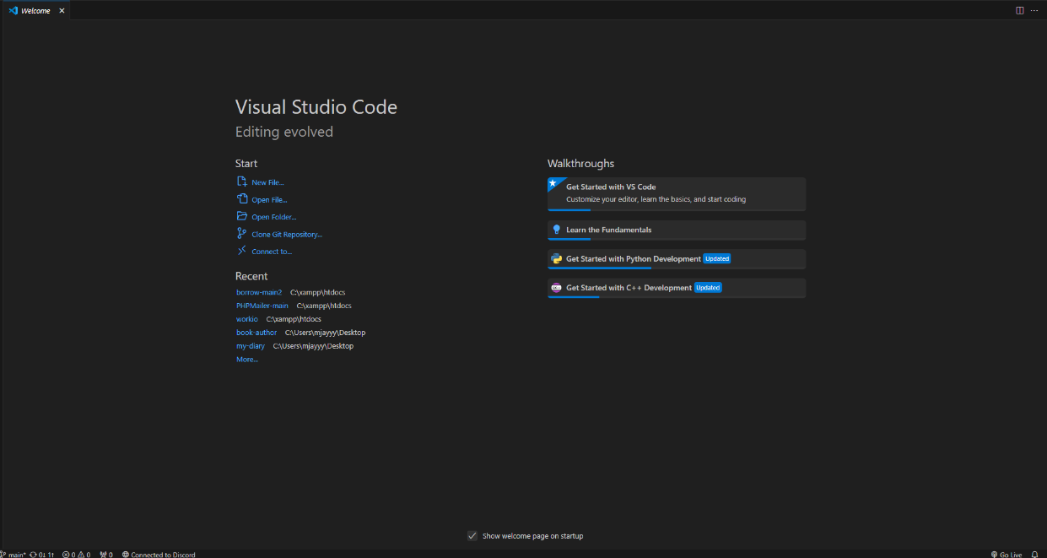

รูปที่2.7.3 สอนการใช้งานโปรแกรม Visual Studio Code

สร้าง File ใหม่โดยการคลิกเมนู File > New File

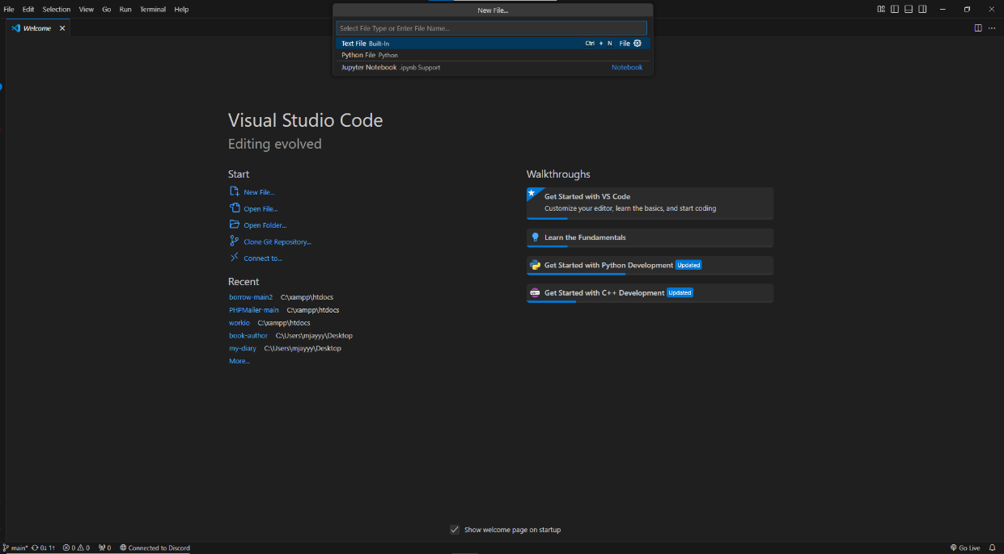

รูปที่2.7.3 สอนการใช้งานโปรแกรม Visual Studio Code

ทำการตั้งชื่อและสกุลไฟล์ เพื่อให้ทราบว่าต้องการให้ไฟล์ทำงานในภาษาโปรแกรมใด

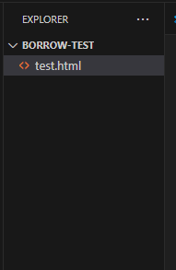

รูปที่2.7.3 สอนการใช้งานโปรแกรม Visual Studio Code

เขียนโปรแกรมลงในพื้นที่ว่างที่เด้งขึ้นมา ซึ่งการเขียนโปรแกรมสำหรับ Visual Studio Code นั้นสามารถพิมพ์คำสั่งเปิด Tag โดยพิมพ์ว่า html:5

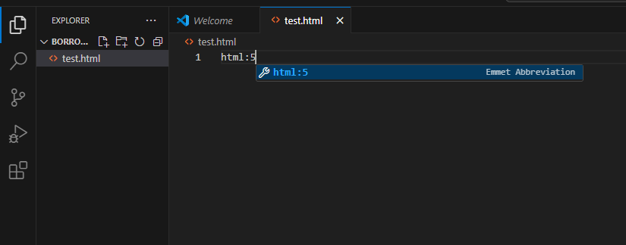

รูปที่2.7.3 สอนการใช้งานโปรแกรม Visual Studio Code

จะได้โค้ดพื้นฐาน ดังรูป

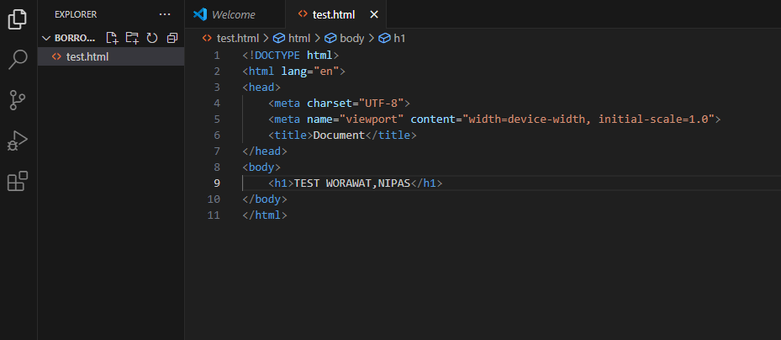

รูปที่2.7.3 สอนการใช้งานโปรแกรม Visual Studio Code

ไปที่หน้าเว็บไซต์ พิมพ์localhost/ชื่อไฟล์

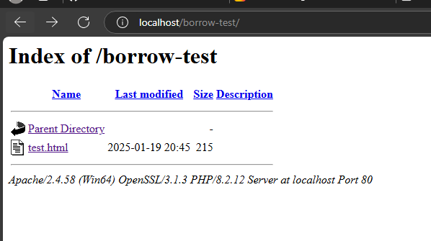

รูปที่2.7.3 สอนการใช้งานโปรแกรม Visual Studio Code

ผลลัพธ์ที่แสดง

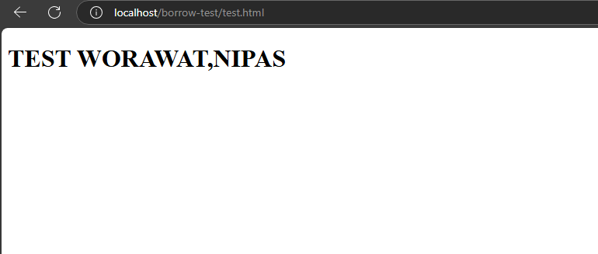

รูปที่2.7.3 สอนการใช้งานโปรแกรม Visual Studio Code

ถ้าผ่านจะได้ผลลัพธ์แบบที่ได้เขียนโค้ดไว้ ซึ่งปัญหาอาจเกิดขึ้นได้จากหลายปัจจัย แนะนำให้เข้าไปศึกษาวิธีแก้ปัญหา